Guía N°3 Música evaluación: Cantando y haciendo las notas musicales
2do Segundo Trimestre
Curso: 2° Básico | Fecha:  23-08-2021 | Calificación  Evaluación: | Puntaje Ideal: 20 pts. | Puntaje Obtenido:
Calificación  Auto evaluación: | Puntaje Ideal: 16 pts. | Puntaje Obtenido:

Nombre del estudiante:

Objetivo del aprendizaje | Indicadores de evaluación
OA 04:  Cantar al unísono y tocar instrumentos de percusión convencionales y no convencionales. | Conocen la letra de la canción.  Identifican el color de las notas musicales representada por figuras.  Identifican las notas musicales.  Ejecutan de forma adecuada las notas musicales con la voz.  Ejecutan las notas musicales con las manos.

Indicaciones:
- Escribir su nombre y fecha de entrega en el casillero indicado.
-Para poder realizar esta actividad se debe haber aprendido y estudiado la guía N°2.
-Leer atentamente las instrucciones para realizar la actividad.
-La entrega de esta guía puede ser en el formato que más le acomode (Word, PDF, fotografía y otro medio) y se enviará a mi correo.
-Esta evaluación debe ser enviada por correo electrónico hasta el día 30 de agosto de 2021.
-Ante alguna duda, escribir a mi correo.

Evaluación
Ya que nos aprendimos la letra, melodía y ritmos de la canción con la guía anterior (Guía n°2: Cantando y haciendo las notas musicales) vamos a responder lo siguiente.
- Completa la letra de la canción encerrando en un círculo la palabra correcta, siguiendo el ejemplo. (2pt. Por respuesta correcta, total 6pts.)

Cuanta calma

Cuanta calma da la noche, da la noche
noche día
Cuando suenan las campanas, las campan
tortugas campanas
s
Dim, dom, dim, dom, dim, dom.

Dim lem dom dam

- Pintar del color que corresponda a la figura que este

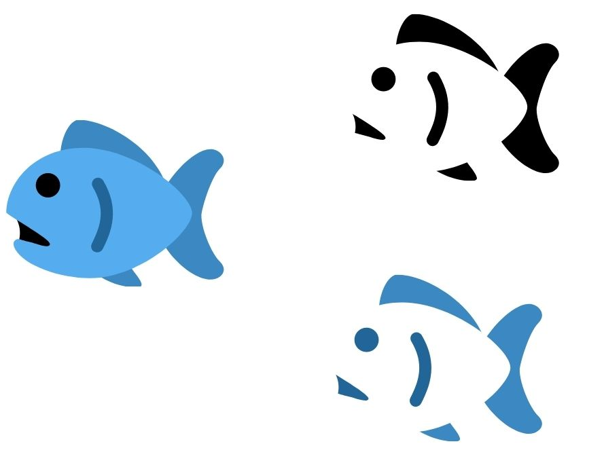
con negro y escribe el nombre de las notas musicales
Pintar
que faltan en el casillero. (1 pt. Por figura pintada,
1pt. por escribir nota musical correcta; total14pts.)
Nota
Do

No Pintar

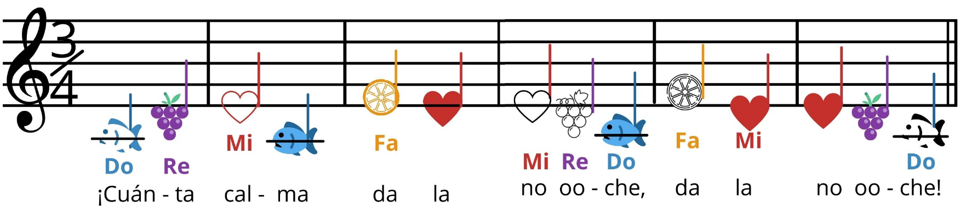

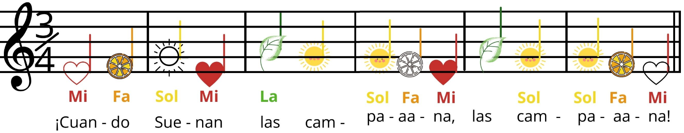

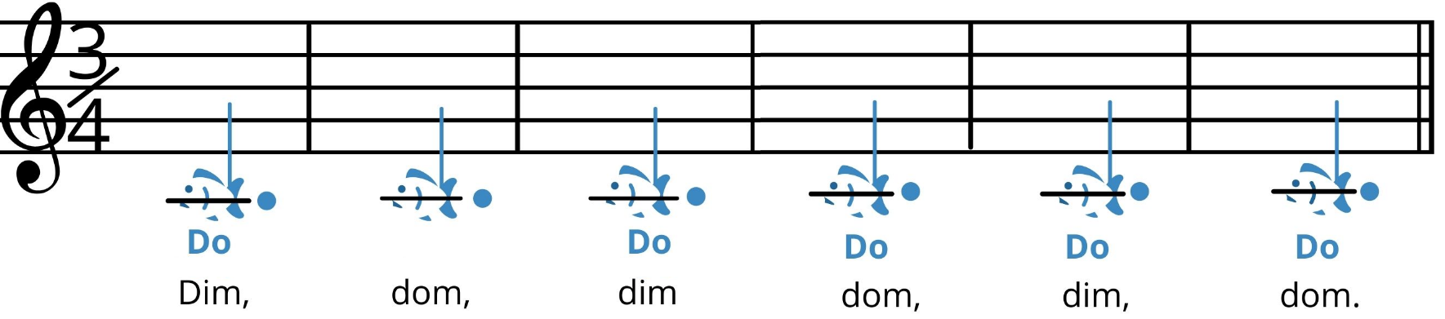

Autoevaluación

- Lee atentamente las preguntas y pinta la carita que consideres que realizaste al momento de cantar y hacer las notas musicales con las manos en la canción “Cuanta calma”.
 | Sí,  Logrado (4pts) | Me costó,  Medianamente logrado (3pts) | No pude,  Por lograr (2pts)
¿Canté la canción aplicando técnica vocal? | Logré cantar la canción aplicando técnica vocal, ya que canté con la espalda recta, subiendo las cejas, bajando la boca y respiré inflando la placita. | Medianamente logré cantar la canción aplicando técnica vocal, ya que había momentos en que se me olvidaba tener la espalda recta, subir las cejas, bajar la boca y respirar inflando la pancita. | Aun me falta por lograr cantar la canción aplicando técnica vocal, ya que no llevé a cabo tener la espalda recta, subir las cejas, bajar la boca y respirar inflando la pancita.
¿Canté correctamente la melodía de la canción? | Logré cantar correctamente la melodía de la canción ya que canté todas las notas de la melodía. | Medianamente logré cantar cada nota de la melodía de la canción, ya que había partes me equivocaba en tocar la/s nota/s de la melodía. | Aun me falta por lograr cantar correctamente la melodía de la canción, ya que había partes de la canción que no sabía las notas de melodía para poder cantarla.
¿Canté correctamente en los tiempos y ritmos de la canción? | Logré cantar correctamente en los tiempos y ritmos de la canción, ya que cantaba justo cuando cantaba la profesora/la canción. | Medianamente logré cantar en los tiempos y ritmos de la canción, ya que había partes que me adelantaba o atrasaba al cantar en comparación de la profesora/la canción. | Aun me falta por lograr cantar correctamente en los tiempos y ritmos de la canción, ya que había partes que no sabía dónde entrar para cantar.
Mientras cantaba  ¿hice las notas con las manos? | Logré realizar correctamente las notas con las manos mientras cantaba la canción, ya que hice todas las notas musicales con las manos. | Medianamente logré realizar las notas musicales con las manos mientras cantaba la canción, ya que había partes que me equivocaba en hacer la/s nota/s con las manos. | Aun me falta por lograr realizar las notas musicales con las manos mientras cantaba la canción, ya que había partes que no sabía cómo hacer la/s nota/s con mis manos.
Puntos: | 16 pts. | 12 pts. | 8 pts.
Total de Puntos obtenidos:

